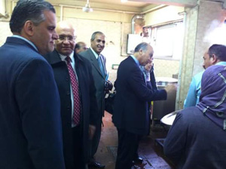
نائب رئيس جامعة بنها يتفقد مطاعم ومخازن التغذية بالمدن الجامعية
تفقد الدكتور/ سليمان مصطفى - نائب رئيس جامعة بنها لشئون التعليم والطلاب مطاعم ومخازن التغذية بالمدن الجامعية ببنها وذلك لمتابعة مدى ملائمتها للمواصفات والاشتراطات الصحية والاستماع الى مقترحات الطلاب بشان توفير الوجبات الغذائية المختلفة لهم.
وشملت الجولة التى حضرها كل من الدكتور/ جمال سوسه - المشرف العام على المدن الجامعية والدكتور/ علي خليل - المشرف على المدينة الجامعية بكفر سعد ووحيد خلوى الأمين المساعد للشئون الإدارية اماكن اعداد الطعام ومطاعم الطلاب وفحص الواجبات الغذائية المقدمة لهم والتقى نائب رئيس الجامعة خلال الجولة بطلاب المدن الجامعية وإستمع الى مشاكلهم وأرائهم فى تقديم الوجبات المقدمة لهم.
وقال الدكتور/ سليمان في تصريح له اليوم إن الجولة تأتى في إطار استكمال مسيرة جامعة بنها لتعزيز التواصل الايجابى بين إدارة الجامعة والطلاب مشيرا إلى أن قطاع المدن الجامعية من أهم القطاعات بالجامعات ونحن حريصين على تقديم افضل الخدمات للطلاب والتواصل معهم لحل مشاكلهم بصفة مستمرة.

